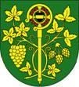
Obec Blšany u Loun
Blšany u Loun č. p. 2
440 01 Louny
IČ: 00556254

Zastoupena starostou: Marií Gruntovou
tel.: 415 676 139

email: obecniurad@blsanyuloun.cz č. účtu: 18323481/0100

Svoz zeleného odpadu

v Blšanech
Každé pondělí v ranních hodinách v období od dubna do listopadu zajišťuje obec Blšany u Loun svoz zeleného odpadu od domácností. Občané mohou zelený odpad připravit před své domy.
Prosíme občany, aby používali vhodné nádoby, jako jsou pytle určené na zelený odpad, které umožňují snadnou manipulaci. Ve výjimečných případech je možno ponechat odděleně trávu a větve na zemi, pokud bude zelený odpad promíchán, NEBUDE zaměstnanci obce SVEZEN.
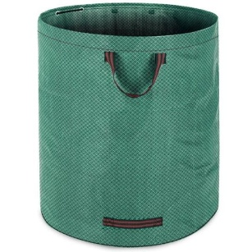
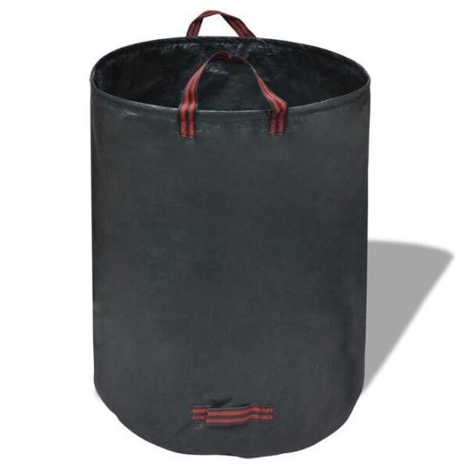

Vhodné nádoby na zelený odpad

Nevhodným obalem jsou velké „popelnice či barely“ bez madel či úchytů, nelze s nimi manipulovat z důvodu velké hmotnosti.
Do ZELENÉHO ODPADU nepatří např. brambory i s pytlem, kompot i se sklenicí, umělohmotné obaly, bedny, krabice, překližka, nábytek atd.

I nadále mohou občané sami odvážet zelený odpad do kontejnerů k tomu určeným za zámkem v otvírací době místa pro odkládání:

OTEVÍRACÍ DOBA MÍSTA PRO ODKLÁDÁNÍ
neděle 10:00 - 12:00
středa 15:00 – 17:00
čtvrtek 16:00 – 18:00 (pouze od května do října)

Trávu a zbytky ze zahrady, tedy materiál, který zetlí, odkládejte do kontejneru k tomu určenému – označenému „TRÁVA“.

Větve z prořezu stromů a keřů o maximálním průměru 8 cm, odkládejte do kontejneru k tomu určenému – označenému „VĚTVE“.

